广东省汕头市2013届高三上学期期末教学质量检测(一模)地理试题
第Ⅰ卷 选择题(共140 分)
一、单项选择题本大题共35 小题，每小题4 分，共140 分。每小题给出的四个选项中，只有一项是符合题目要求的。
北京时间2011 年11 月9 日4 时16 分中国的火星探测器“萤火一号”与俄罗斯研制的“火卫－土壤”卫星一同发射升空，预计将飞行10 个月于2012 年9 月到达火星轨道。据此完成1～2 题。
1．进入火星轨道运行的“萤火一号”属于
①太阳系 ②地月系 ③总星系 ④银河系 ⑤河外星系
A．①②③ B．①③④ C．③④⑤ D．①②④
2．当“萤火一号”发射时，在美国纽约(40°N,74°W)的室外可能会看到
A．繁星闪烁 B．旭日东升 C．日影朝向东北 D．晚霞映空
读我国某省农作物种植面积(图1)及土地利用类型百分比统计图(图2)，完成3～4 题。
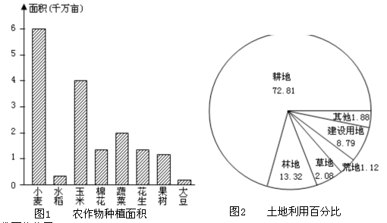3．该省可能位于
A．内蒙古高原 B．华北平原 C．东北平原 D．长江中下游平原
4．该省国土整治的重点是
A．治理水土流失 B．保护湿地资源 C．防治沙漠化 D． 改造中低产田
下表所列为我国四个城市主要社会服务功能情况，根据表中信息完成5～6 题。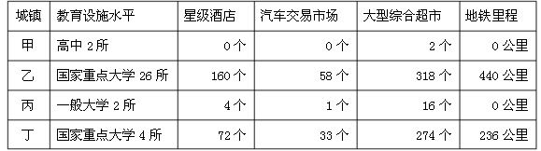
城镇教育设施水平 星级酒店汽车交易市场大型综合超市 地铁里程 甲 高中2 所 0 个 0 个 2 个 0 公里 乙 国家重点大学26 所 160 个 58 个 318 个 440 公里 丙 一般大学2 所 4 个 1 个 16 个 0 公里 丁 国家重点大学4 所 72 个 33 个 274 个 236 公里
5．表中城镇等级由高到低排序正确的是
A．甲乙丙丁 B．乙丁甲丙 C．甲丙丁乙 D．乙丁丙甲
6．四城市中，最适宜发展国家级IT 产业的是
A．甲 B．乙 C．丙 D．丁
读我国某种地理现象分布图(图3)，回答7～8 题。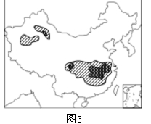
7．该地理现象可能是
A．洪涝 B．台风 C．泥石流 D．高温
8．对图中面积最大一块地理现象有直接影响的因素是
A．暖锋 B．台风 C．亚洲高压 D．副热带高压
人口负担系数也称抚养系数。是指人口总体中非劳动年龄人口数与劳动年龄人口数之比，用百分比表示。(人口负担系数=(14 岁及以下人口数+65 岁及以上人口数)/(15～64 岁人口数)×100%)读“我国人口负担系数变化图”(图4)，回答9～10 题。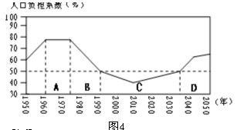
9．在A、B、C、D 四阶段
A．A 阶段我国人口老龄化严重
B．B 阶段人口负担下降主要是因为我国的经济水平大幅度提高
C．C 阶段初期给我国劳动密集型工业发展提供了有利条件
D．D 阶段最突出的人口问题是就业困难，失业率高
10．针对我国现阶段人口负担情况，应该
A．加大宣传，鼓励生育 B．增加教育投入，完善社会保障体系
C．大力发展高能耗产业 D．延长工人退休年龄
钓鱼岛自古以来就是中国的领土。《联合国海洋法公约》第76 条规定：“沿海国的大陆架包括领海以外，依其陆地领土的全部自然延伸，扩展到大陆边外缘的海底区域的海床和底土。”我国东海大陆架一直延伸到冲绳海槽，冲绳海槽是中日之间海洋的天然分界线。回答11 题。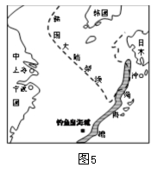
11．我国的钓鱼岛海域位于
A．太平洋板块与亚欧板块之间生长边界上 B．太平洋板块上
C．我国东海大陆架上 D．太平洋板块与亚欧板块之间的消亡边界上
第Ⅱ卷 非选择题 (共160 分)
二、非选择题：本大题共6 小题，满分160 分
40． (28 分)根据材料，回答下列问题：
材料一：成渝地区简图(图12)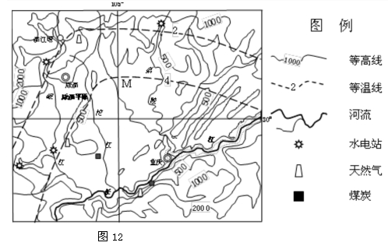
材料二：李冰修都江堰后，成都平原“沃野千里，号为陆海，旱则引水浸润，雨则杜塞水门，故记曰水旱从人，不知饥馑，时无荒年，天下谓之天府也。” 摘自《华阳国志》卷三《蜀志》
材料三：川气东送被列为继西电东送、西气东输、青藏铁路、南水北调之后的第五大工程。该工程西起四川普光气田，跨越四川、重庆、湖北、江西、安徽、江苏、浙江、上海6 省2 市，管道总长2170 公里，年输送天然气120 亿立方米，相当于2009 年中国天然气消费量的1/7。
(1)材料一中的等温线，属于 (一、七)月，M 处气温比同纬度的其他地区偏 (高、低)，原因是 。(8 分)

(2)形成该地区水电站众多的主要自然原因是____________、________________。(4 分)

(3）四川省输出最多的非可再生能源是___________，该能源最合理的运输方式是 _____。简述能源跨区域调配对长江三角洲地区经济和环境的影响。(8 分)

(4)成渝地区主要粮食作物是，根据材料，运用地理原理分析成都平原在古代成为“天府之国”的有利条件。(8 分)

41．(28 分)
读瑞士地形图及相关材料回答下列问题
材料一：瑞士地形图(图13)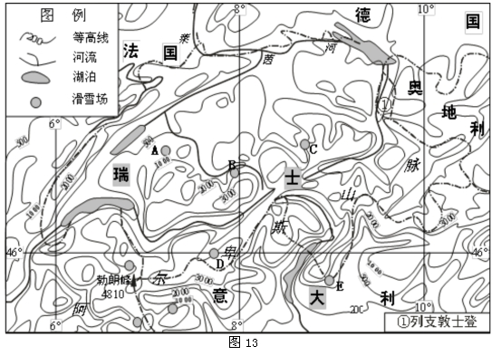
材料二：瑞士位于欧洲中部，是连接东、西欧和南、北欧“十字路口”上的内陆山国。国内人口稠密，资源贫乏，市场狭小，但环境优美，风景绮丽，湖光山色，气候宜人。瑞士拥有很悠久的中立国历史传统，自从1815 年以后从未卷入过战争，政局稳定，社会祥和。科教水平及国民素养极高，是全球最富裕、经济最发达和生活水准最高的国家之一，钟表业、金融业、旅游业、航空运输业发达。红十字国际委员会、世界贸易组织、世界银行等众多国际性组织的总部云集瑞士。
(1)瑞士地形以 和 为主。(4 分)

(2) 受地形影响，瑞士的人口主要分布在国土的 ，分析依据是此处等高线，说明地势比较 ，有利于人口分布(6 分)。

(3)阿尔卑斯山有众多的天然滑雪场，图中瑞士境内最适宜中小学生开展滑雪运动的滑雪场是_______，原因是。 (6 分)

(4)依据材料，分析众多国际组织选址瑞士的原因。(6 分)

(5)钟表业是瑞士人根据本国特点，扬长避短，做出的合理选择。请你结合材料，运用所学知识，简要说明瑞士发展钟表业的合理性。(6 分)

汕头市2013年高三质量监测参考答案文综地理
选择题(每题4分，共44分)
题号 | 1 | 2 | 3 | 4 | 5 | 6 | 7 | 8 | 9 | 10 | 11
答案 | B | C | B | D | D | B | D | D | C | B | C
非选择题(56分)
40．(28分)
(1) 一(2分) 高(2分) 盆地地形，散热慢；北部有山地阻挡，受冬季风影响小(4分)
(2)地势高差悬殊，落差大(2分)；亚热带季风气候，降水充沛，河流水量大(2分)
(3)天然气(2分) 管道运输(2分) 缓解能源紧张状况，促进经济发展，(2分)优化能源结构，改善大气环境质量，减轻酸雨危害(2分)
(4)水稻(2分) ①地处平原，土壤肥沃；②亚热带季风气候，水热条件好；③都江堰水利工程为水源和防治洪涝灾害提供保障；④人口稠密，劳动力丰富；⑤地形闭塞，受外界影响小，生产环境好(每点2分，任答三点即可，答案合理酌情给分，但不得超过6分)
41．(28分)
(1)山地(2分) 高原(2分)
(2)北部(2分) 稀疏(2分) 平坦(2分)
(3)A(2分) 海拔较低 地势平缓(4分)
(4)①位于欧洲中部，地理位置优越；②航空运输发达；③悠久中立国，政局稳定；④环境优美，气候宜人(每点2分，任答三点即可)
(5)①山地多，原料、能源贫乏，客观上趋向发展占地少，耗费原料和燃料少的工业部门；②品牌知名度高，航空运输业发达，利于开拓国际市场；③科教水平及国民素养高，技术及高素质劳动力得到保障；④旅游业、金融业发达，可为钟表业提供广阔的市场和资金支持；(⑤钟表工业发展历史悠久，基础雄厚。)(每点2分，任意答三点，共计6分，答案合理，酌情给分。)

广东(一模)省汕头市2013届高三上学期期末教学质量检测政治试题
24．卖方市场会引起一些相应的经济现象。对此判断正确的是
A．商品短缺，厂商趁机提价B．货币升值，厂商囤积居奇
C．商品过剩，购买者争相抢购D．货币贬值，购买者持币待购
25．图9为宏观经济周期四个不同阶段的表现情况。下列判断错误的是
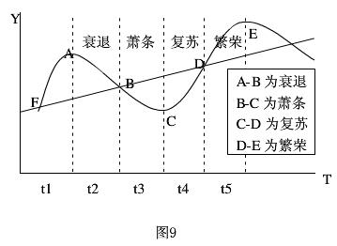A．A-B阶段消费需求量下降，企业盈利降低
B．B-C阶段失业率增大，适宜增加财政支出
C．C-D阶段适宜增发国债，增加货币供给量
D．D-E阶段需扩大财政赤字，降低贷款利率
26．甲乙两国生产牛肉和粮食的效率如图10所示。假定其他因素不变，下列判断正确的是
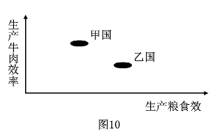①甲国生产牛肉的效率比乙国高
②乙国生产粮食的成本比甲国大
③甲国可以出口牛肉换取乙国粮食
④乙国在与甲国贸易过程中处于不利地位
A．②③B．①③
C．③④D．①②
27．广东某市基层农村在整治环境卫生过程中，坚持“四议两公开”的程序，即村党支部提议、“两委”商议、党员大会审议、村民代表大会决议，决议程序公开，实施结果公开。这种做法
①有利于扩大村民的政治权利②有利于规范基层国家机关权力运行程序
③有利于提高决策的科学性和民主化④有利于发挥党组织的政治领导作用
A．②③B．①④C．③④D．①②
28．越来越多的政府部门开设“官方微博”，“织围脖”成为许多干部征求民意和了解民情的重要渠道，也得到众多网民的支持和回应。这种做法
①说明我国行政内部监督方式不断完善②有利于政府倾听民声，促进社会管理创新
③有利于提高政府工作的透明度④表明我国政府在不断提高依法执政水平
A．①③B．①②C．②③D．③④
29．近年来，周边国家对我国海洋岛礁，陆续采取更改名称、进行军事演习等手法，强化实际管控。针对此种情况，我国派出海监船、渔政船定期巡航执法来宣示主权。这是因为
A．主权是国际关系中的决定性因素B．主权是一个国家的生命和灵魂
C．竞争和冲突是国际关系的基本内容D．维护主权是我国外交政策的宗旨
30．莫言的作品实现了将在拉丁美洲兴盛起来的魔幻现实主义和中国本土的历史、故事、社会风情的完美结合，也充分印证了“三分文学，七分生活”的文学创作理念。这说明
①人们在社会生活中创造和发展文化②社会实践是文化创新的源泉和动力
③文化既是民族的，又是世界的④不同民族文化具有一致性，无优劣之分
A．②③④B．①②④C．①②③D．①③④
31．吉祥物是一种文化符号。无论时代和生活如何变迁，中国人对吉祥物的热情不减、期望不减，对生活的祝福不变。这表明
中华文化具有很强的包容性B．中华文化源远流长
C．传统文化具有鲜明的民族性D．传统文化具有相对稳定性
32．“没有物就没有影，思想和事实的关系就是影与物的关系”。这种观点
A．是形而上学的不变论观点B．是形而上学的唯物主义观点
C．是主观唯心主义观点D．是正确概括了思维和存在的关系
33．某校化学兴趣小组通过实验，研究出“水火可以相容”：在玻璃杯中盛大半杯水，在水中放入十几颗氯酸钾晶体，再放入几小粒黄磷，接着滴入几滴浓硫酸，这时水中就有火光发生。这说明
①联系并不都是客观的②实践是认识的唯一来源
③联系具有多样性④实践是认识的目的和归宿
A．③④B．①②C．②③D．①④
34．下列与漫画蕴含的哲理相一致的是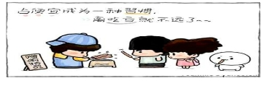
A．百丈竿头，更进一步
B．信言不美，美言不信
C．冰冻三尺，非一日之寒
D．无所不备，则无所不寡
35．“最美的葡萄酒也带有木桶的味道，太阳里也能看到黑点。”这主要体现了
①矛盾双方相互贯通、相互渗透②矛盾就是对立统一
③矛盾的同一性寓于斗争性之中④矛盾的特殊性寓于普遍性之中
A．①②B．①③C．②④D．③④
36．（26分）阅读材料，回答下列问题。
材料一：广东作为改革开放的先行区，很大程度上得益于“政策红利”、“资源红利”。但是近年来广东的这些红利已经弱化，发展方式暴露出一些问题：产业层次偏低，对外依存度高，生产要素成本攀升，主要依靠高耗能、高投入的外延扩张的粗放型发展模式难以为继。有专家指出，目前广东应寄希望于得益“转型红利”，经济发展转型刻不容缓。
材料二：社会制度转型，经济体制转轨，发展方式转变，这三次变革反映了我们党引领中国发展的能力不断提高。如果说第一次“政治制度”抉择，是打下了中国现代化的制度基础；第二次“经济体制”抉择，是激活了中国现代化的动力源泉；那么“发展方式”的抉择，则是确定了中国现代化的正确路径。
⑴ 结合材料一，运用《经济生活》知识，请为广东省转变经济发展方式提建议。（5分）
⑵ 结合材料二，运用《经济生活》知识，简述我国现行经济制度的优越性。（10分）
⑶ 结合材料二，运用《政治生活》知识，简述我国现行政治制度的优越性。（11分）
37．（26分）阅读材料，回答下列问题。
材料一：在社会转型的背景下，经济发展会放慢，而文化往往会“逆势上扬”，人们往往会在
文化产品中求宣泄、找信心，通过文化消费来缓解压力，抚慰心灵，会催生特殊的文化需求。因此要把文化置于经济政治大视野和国际社会视角下，而不能仅从经济利润角度来衡量文化的作用。
材料二：在打造文化软实力的努力中，如果文化被过度商业化，就会弄丢了文化的精髓，只剩下一身浮躁和物欲。因此发展文化要担当起历史责任：始终坚持正确的理论方向，更加自觉地承担起用中国特色社会主义理论引领社会进步的历史责任；始终坚持以人为本，更加主动地承担起发展人民群众喜闻乐见的文化、为人民放歌的历史责任；始终坚持德艺双馨，更加主动地承担起弘扬文明道德风尚的历史责任；始终坚持创新创造，更加主动地承担起铸造中华文化的新辉煌的历史责任。
⑴ 结合材料一，运用《文化生活》知识，分析文化对社会的作用。（10分）
⑵ 结合材料二，运用《生活与哲学》知识，分析历史唯物主义的有关观点。（16分）

2012年汕头市期末质量检测政治答案和评分标准
24．A 25．D 26．B 27．C 28．C 29．B 30．C 31．D 32．B 33．C 34．C 35．A
36．⑴ 坚持走新型工业化道路，坚持扩大国内需求特别是消费需求的方针，促进经济增长向消费、投资、出口协调拉动转变，向第一、第二、第三产业协同带动转变，向科技进步、劳动者素质提高、管理创新转变。（5个要点，每个要点1分。）
⑵ ①公有制为主体、多种所有制经济共同发展，是我国社会主义初级阶段的基本经济制度。（1分）
它适合社会主义初级阶段生产力发展不平衡、多层次的状况，符合社会主义的本质要求。(2分)
第二，它有利于促进生产力的发展、有利于增强综合国力、有利于提高人民生活水平。（2分）
②在社会主义初级阶段，我国实行按劳分配为主体，多种分配方式并存的分配制度。（1分）
第一，按劳分配有利于调动劳动者的积极性和创造性，促进社会生产的发展；按劳分配是社会主义性质的分配制度，它体现了劳动者共同劳动、平等分配的社会地位。（2分）
第二，生产要素按贡献参与分配有利于让一切创造社会财富的源泉充分涌流，以造福于人民。
（或：让一切劳动、知识、技术、管理和资本的活力竞相迸发。）（2分）
⑶①我国实行人民代表大会制度的根本政治制度。它以人民当家作主为宗旨，保障人民参加国家管理，体现人民的意志和利益，显示我国社会主义民主政治的特点。是适合我国国情的好制度。（4分；即2＋2）
②我国坚持中国共产党领导的多党合作和政治协商制度的基本政治制度。它是共产党执政、多党派参政，共产党领导、多党派合作的政党制度，它不是一党制，也不是多党制。（3分；即2＋1）
③我国实行民族区域自治的基本政治制度。它有利于维护国家统一和安全，有利于保障少数民族人民当家作主的权利得以实现，有利于发展平等团结互助和谐的社会主义民族关系，有利于促进社会主义现代化建设事业发展（4分；即2＋2，每一有利于为1分，本要点得分不超过4分。）
37．⑴① 不同民族的文化，影响不同民族和国家各具特色的发展道路。要弘扬民族优秀文化，担当起民族复兴的历史责任。（2分）
② 先进的、健康的文化促进社会的发展；落后的、腐朽的文化则阻碍社会的发展。要发展先进文化，用中国特色社会主义理论引领社会进步。（2分）
③ 文化与经济相互交融，文化与政治相互交融。文化已经成为经济发展，社会稳定的因素。（2分）
④ 文化是民族凝聚力和创造力的源泉，是综合国力竞争的重要因素。要在国际社会视角下衡量文化的作用。（2分）
⑤ 文化为经济建设提供方向保证、精神动力和智力支持。文化对经济的作用，不能仅仅用经济利润来衡量。（2分）
⑵① 社会存在决定社会意识，社会意识具有相对独立性。文化发展要坚持正确的理论方向。（4分）
② 人民群众是历史的创造者。文化发展要承担起为人民的创造而放歌的历史责任。（4分）
③ 坚持正确价值判断和价值选择标准，遵循社会发展的规律，自觉站在人民的立场上。坚持德艺双馨，大力弘扬社会主义文明道德风尚。（4分）
④ 在劳动和奉献中创造价值。文化的创新性劳动和奉献，对民族文化的发展有更大的意义。（4分）
广东省汕头市2013届高三上学期期末教学质量检测历史试题
12．《礼记·曲理下》：“天子思曰崩，诸侯死曰薨，大夫曰卒，庶人曰死。”这种规定的不同反映是
A. 宗法等级制 B.皇权专制 C.中央集权制D. 分封制
13.汉武帝时《出界律》规定：诸侯王只能在自己的封地活动，绝对不能私出国（诸侯国）界。这一规定的根本目的是
A.强化君主专制B.加强思想控制 C.防止诸侯割据D.加强中央集权
14.下图说明
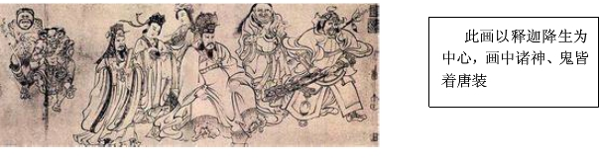 唐吴道子的《天王送子图》又名《释迦降生图》
A.三教合流成为社会潮流 B.中外文明碰撞冲突不断加剧
C.艺术作品日益世俗化 D.外来文明与中国传统文化相融合
15. 17世纪以后中国人口激增的原因不包括
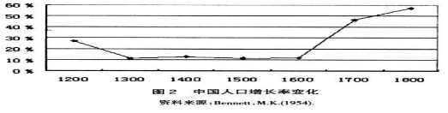A.农耕经济的繁荣 B.政局的相对稳定
C.高产农作物的引进 D.医疗水平的提高
16.中华民国临时政府成立后，孙中山任临时大总统，实行总统制；为了限制袁世凯的权力，孙中山颁行《中华民国临时约法》，规定实行责任内阁制。这种做法
A.引发政体频繁变更社会动荡B.权力分散降低行政效率
C.有利于防止专制维护共和 D.因人设法违背法律精神
17.《蔡元培复政府慰留电》：“大总统、总理、教育总长钧鉴：学生举动，逾越常规，元培当任其咎。政府果曲谅学生愚诚，宽其既往，以慰舆情，元培亦何敢不勉任维持，共图补救。”
1919年5月。由此可见蔡元培认为
A.否定五四运动 B.学生运动虽不合法但符合情
C.爱国应该理性 D.五四运动既不合理也不合法
18.造成下表现象的直接原因可能是
中国关税收入总额及在中央政府财政总收入中的比重情况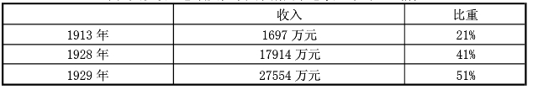
收入 比重
1913年 1697万元 21%
1928年 17914万元 41%
1929年 27554万元 51%
A.中国基本实现关税自主 B.民族资本主义发展迅速
C.中国综合国力大大提升 D.中国国际地位不断提高
19.依据“古代雅典居民构成”可以得出符合史实的结论是，当时雅典
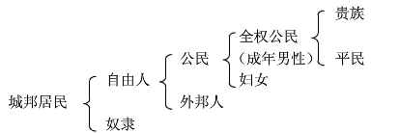A.民主政治完善B.地域辽阔人口众多
C.民主范围有限 D.人民主权观念形成
20. “要勇于探索未知！要有勇气运用你的头脑！”主张这种观点的是
A.文艺复兴B.宗教改革 C.启蒙运动D.新文化运动
21.1921年4月21日列宁在《论粮食税》中说：“和社会主义比较，资本主义是祸害；但和中世纪制、和小生产……比较，资本主义则是幸福。这表明苏俄
A.实施战时共产主义 B.实行固定的粮食税
C.采用商品关系发展经济 D.开始农业集体化
22．1947年9月26日美国国务院《中央情报局的形势调查报告》指出：“当前对美国安全的最大威胁是西欧经济的可能崩溃以及随之而来的克里姆林宫的走卒取得政权。”出于这种认识，美国采取了
A.杜鲁门主义B.马歇尔计划 C.成立北约组织D. 分裂德国
23. 对下面漫画解读正确的是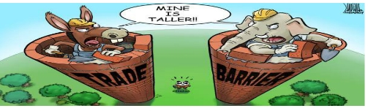
民主党和共和党忙着砌砖，都说“我的比较高”，他们砌的是贸易壁垒。（中国在壁垒外面）
A.中美全面对抗加剧 B.区域集团化发展
C.贸易保护主义盛行 D.全球化趋势加强
38. （26分）工资变化是社会政治、经济、思想文化、科技等发展的重要反映。阅读下列材料，回答问题。
材料一 经济史家克拉潘统计：1790——1850年，英国工人工资提高了40%；1851—1880年增加了59%。
—— 摘自王觉非《近代英国史》
材料二 50年代 “工资条”是用手写的，工资条上只有工资总额一项。……到了上世纪90年代，工资条上有了“绩效工资”， “菜篮子”、高原补贴、艰苦补贴、高温补贴、取暖补贴等项目。以前发工资最大面值是十元，1987年开始有了50元和100元。
材料三 西北油漆厂工人强玲工资表（月工资，单位：元）1974 1977 1979 1980 1981 1984 1985
29．5 46 61 66 68 72 247
——材料二、三均出自新华网北京2009年9月8日工资条里的新中国六十年

文科综合（历史）参考答案
一、单项选择题(每小题4分)
题号 12 13 14 15 16 17 18 19 20 21 22 23
答案 A D D D D B A C C C B C
二、非选择题
38．答案要点：（共26分）
（1）原因：①政治：民主政治不断发展，工人权利得到一定保障；工人斗争意识增强，（或者宪章运动后工人获得选举权），政治地位提高；②经济：随着工业革命不断深入，资本主义经济迅速发展，资本家利润丰厚，剥削形式改为以相对剩余价值为主；③思想：民权、平等思想不断深入人心。（每方面2分，答出三个方面即可得满分6分，其他言之成理的答案也可酌情给分）
（2）特点：①工资项目单一；②工资低；③涨幅小；④工资面值小。（每点1分，共4分）原因：①生产力水平低下，物资匮乏；②实行计划经济体制；③实行平均主义分配方式；（每点2分，答出任意2点即可得满分4分，其他言之成理的答案也可酌情给分）
（3）变化：①1985年后工资总额剧增；②工资项目种类多（工资项目多样化）；③社会保障不断健全；④出现了绩效工资；⑤工资面值大；⑥改革开放初期工资变化不大。（每点2分，答出任意3点即可得满分6分，其他言之成理的答案也可酌情给分）
原因：①生产力水平不断提高，经济稳步发展；②城市经济体制改革的开展；③计划经济体制被打破；④平均分配方式打破（企业自负盈亏，职工按劳分配）；⑤市场经济发展，货币贬值加速。（每点2分，答出任意3点即可得满分6分，其他言之成理的答案也可酌情给分）
39．答案要点：（共26分）
（1）表现：①文艺复兴（宗教改革也可），人文主义兴起；②新航路开辟，世界市场雏形出现；（或世界由分散孤立走向整体，各地联系加强）；③近代自然科学产生、发展；④资本主义萌芽发展。（每点2分，答出任意3点即可得满分6分，其他言之成理的答案也可酌情给分）
（2）说明:①政治：新一轮资产阶级革命或改革兴起，资本主义民主制度在世界范围内确立；②国际工人运动兴起，巴黎公社革命发生。③经济：工业革命深入开展，资本主义经济迅速发展；（机器生产代替手工生产、生产组织形式发生变化等也可得分）；④世界市场初步形成。⑤思想：自由主义经济思想兴起；马克思主义传播、发展。⑥科技文化：近代自然科学技术大发展；现实主义文学艺术流行。（每点2分，答出任意4点即可得满分8分，其他言之成理的答案也可酌情给分）
（3）影响：①政治：西方列强侵华，清政府掀起洋务运动等改革运动，中国近代化起步。②经济：近代工业兴起（或洋务企业、民族资本主义产生）。③思想：中体西用思想流行，早期维新思想产生。④社会生活：西方生活方式进一步传播。（每点2分，任答3点即可得满分6分，其他言之成理的答案也可酌情给分）
（4）变化：①政治：两极格局形成，两大阵营对峙；多极化趋势开始出现。②经济：资本主义世界经济体系确立（或布雷顿森林体系和国际贸易体系建立也可给分），世界经济向制度化、体系化、民主化方向发展；经济全球化趋势加强和经济区域集团化出现。③思想：凯恩斯主义（或国家干预经济）兴起。④科技文化：现代主义兴起（荒诞派也可）；现代科技成就日新月异。（每点2分，任答3点即可得满分6分，其他言之成理的答案也可酌情给分）

